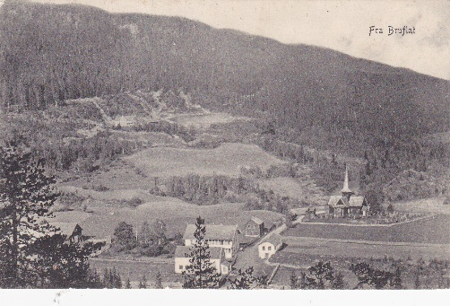
Til medlemmer i Etnedal historielag. Medlemsinfo/årsmelding for 2021
Årsmøtet i 2021: ble holdt 20. oktober, på Bjørktun, Flatøydegard, med 18 frammøtte.
Laget har 80 medlemmer.
Aktiviteter i 2021:
Blåflat Gard: Vi gikk inn som ett av tre lokale lag for å kjøpe gården og oppretta Stiftelsen, Blåflat Gard.
Laget har en representant i stiftelsesstyret.
Krigsminner: Befaring med plan over oppsetting av minnesteiner og skilt på Tonsåsen etter veiutbygginga, ble gjennomført med representant fra vegvesenet og entreprenør som utførte arbeidet. Vi hadde ønske om å få opp ei oppslagstavle ved den nye avkjøringa til Fjellsbygda. Det ble innvilget.
8. og 17. mai vart tradisjonelt markert med beplantning på minnesteder for krigen 1940-1945. Flaggfjell: Arbeid med skilt til Flaggfjellet, ved Etna camping. Vi har fått hjelp til å oversette info. om Flaggfjell til flere språk: norsk, engelsk, tysk, nederlandsk, fransk og finsk. Breiesleiren: Arbeid i Breiesleiren har pågått vår og sommer. Materiell til utbedring og restaurering ble kjøpt inn høsten 2020, og kjørt inn med snøskuter i april. Restaurering og utbedring av peis, dreneringsarbeid, og annet nødvendig arbeid blei utført i juli. Gå-gruppa fra Bruflat,20 stk. besøkte Breiesleiren i august. De fikk omvisning og ble fortalt om livet i leiren.
Historisk bildebok fra Etnedal, gamle bilder 1860-1960: Skanning av bilder, utvalg av bilder og skriving av tekster fortsatte. På årsmøtet blei det oppretta ei boknemd. Vi fikk tilsagn fra kommunen om 90 000 kr i tilskudd for å utgi av boka fra Lenningen-midler.
Bua-Erik: Det ble ikke gjort noe arbeid her dette året.
Arrangement: Vi deltok på Torgdag på Blåflat Gard med salg av bøker og hefter.
Møter:
Styremøter: Telefonmøter i juni og juli i forbindelse med kjøp av Blåflat Gard og opprettelse av en stiftelse. Styremøte 20.9. og 23.11.
Møte i bildeboknemda: 23.11.

Medlemskontingent for 2022
100 kroner
Til konto nr. 2140 2016 369
Husk å skrive navn på innbetalingen.

Fullstendig årsmelding med navn på styremedlemmer og medlemmer som innehar ulike oppgaver i laget blir lagt ut historielagets hjemmeside.
Ønsker du å holde deg oppdatert om hva som skjer i laget, se vår hjemmeside:

www.etnedalhistorielag.com

For styret i Etnedal historielag, Jorunn W Steinsvoll

